BỘ GIÁO DỤC VÀ ĐÀO TẠO  TRƯỜNG ĐẠI HỌC  CÔNG NGHIỆP DỆT MAY HÀ NỘI | CỘNG HÒA XÃ HỘI CHỦ NGHĨA VIỆT NAM  Độc lập - Tự do - Hạnh phúc
PHIẾU ĐĂNG KÝ TUYỂN SINH ĐẠI HỌC, CAO ĐẲNG NĂM 2023
BẰNG HỌC BẠ THPT
A. THÔNG TIN CÁ NHÂN
1. Họ, chữ đệm và tên của thí sinh (viết đúng như giấy khai sinh bằng chữ in hoa có dấu)
………………………………………………………………………………………………… Giới (Nữ ghi 1, Nam ghi 0)
2. Ngày, tháng và 2 số cuối của năm sinh
(Nếu ngày và tháng sinh nhỏ hơn 10 thì ghi số 0 ở đầu mỗi ô)
3. Hộ khẩu thường trú (Ghi rõ tên xã (phường), huyện (quận), tỉnh (thành phố) vào dòng dưới)
......…………………………………………………...............................…… Mã tỉnh huyện:
4. Khu vực ưu tiên trong tuyển sinh: KV1, KV2-NT, KV2, KV3 (thí sinh thuộc khu vực nào thì khoanh tròn vào khu vực đó)
5. Đối tượng ưu tiên trong tuyển sinh: 01, 02, 03, 04, 05, 06, 07 (thí sinh thuộc đối tượng nào thì khoanh tròn vào đối tượng đó)
6. Số CMND/ Căn cước công dân (Ghi mỗi số vào một ô)
7. Nơi học THPT hoặc tương đương: (ghi tên trường và ghi mã tỉnh, mã trường):
Năm lớp 10 học tại trường: ………………......................…………………..Mã trường:
Năm lớp 11 học tại trường: ………………......................…………………..Mã trường:
Năm lớp 12 học tại trường: ………………......................…………………..Mã trường:
Năm tốt nghiệp THPT: ……………………………………………………….
8. Địa chỉ nhận kết quả xét tuyển: ...........................................................................................................................................................................................................
Điện thoại:……………………………. Email:………………………………………....................................................................
B. ĐĂNG KÝ XÉT TUYỂN ĐẠI HỌC, CAO ĐẲNG
1. ĐĂNG KÝ NGUYỆN VỌNG XÉT TUYỂN
- Thí sinh chỉ được đăng ký 1 trong 2 hình thức xét tuyển (đánh dấu “v“ vào ô trống của hình thức được chọn xét tuyển)
Xét bằng điểm tổng kết lớp 11 và học kỳ I lớp 12 Xét bằng điểm tổng kết lớp 12
- Thí sinh được đăng ký tối đa 3 nguyện vọng đánh số 1, 2, 3 vào ngành lựa chọn theo thứ tự ưu tiên nguyện vọng tại ô trình độ tương ứng
- Thí sinh khoanh tròn vào tổ hợp đăng ký xét tuyển
Ngành/Nghề đăng ký  xét tuyển | Thứ tự ưu tiên các nguyện vọng |  | Tổ hợp môn xét tuyển | Ghi chú
 | Đại học | Cao đẳng
1. Công nghệ May |  |  | 1. A00: Toán, Vật lý, Hóa học  2. A01: Toán, Vật lý, Tiếng Anh  3. D01: Toán, Ngữ văn, Tiếng Anh  4. B00: Toán, Hóa học, Sinh học | Thí sinh chỉ được phép đăng ký 1 tổ hợp xét tuyển (nên chọn tổ hợp có điểm cao nhất)
2. Công nghệ sợi, dệt
3. Quản lý công nghiệp
4. Thương mại điện tử
5. Marketing
6. Kế toán
7. Công nghệ kỹ thuật cơ khí
8. Công nghệ kỹ thuật điện, điện tử
9. Thiết kế thời trang  (Đại học) |  |  | 1. D01: Toán, Ngữ văn, Tiếng Anh  2. V00: Toán, Vật lý, Vẽ mỹ thuật  3. V01: Toán, Ngữ văn, Vẽ mỹ thuật  4. H00: Ngữ văn, Vẽ Bố cục, Vẽ Mỹ thuật | Thí sinh được đăng ký tối đa 2 tổ hợp (trong đó có tổ hợp D01, tổ hợp còn lại nên chọn tổ hợp có điểm cao nhất
2. ĐĂNG KÝ THI TUYỂN MÔN NĂNG KHIẾU (áp dụng cho thí sinh đăng ký xét tuyển ngành Thiết kế thời trang với tổ hợp có môn năng khiếu): đề nghị đánh dấu (v) vào ô trống:
Vẽ mỹ thuật Vẽ Bố cục Vẽ Hình họa
Tôi xin cam đoan những lời khai trên là đúng sự thật. Nếu sai, tôi xin chịu xử lý theo Quy định.
Hồ sơ gồm:  Phiếu đăng ký xét tuyển  Bản sao hợp lệ học bạ THPT  Giấy xác nhận ưu tiên (nếu có)  Bản sao hợp lệ chứng minh thư nhân dân hoặc thẻ căn cước công dân | Ngày...... tháng……năm 202....  Thí sinh  (ký và ghi rõ họ tên)

HƯỚNG DẪN ĐĂNG KÝ XÉT TUYỂN
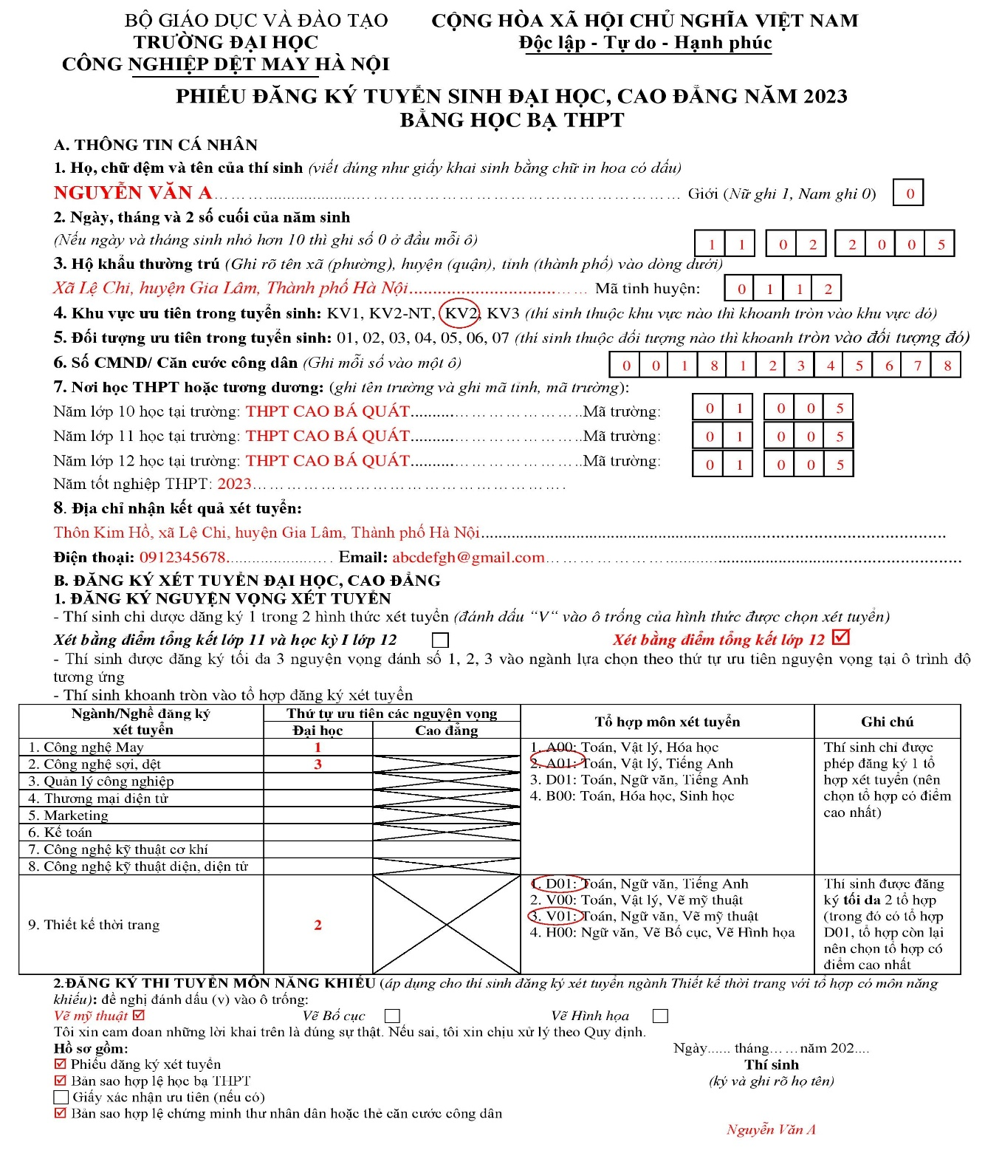
HỒ SƠ ĐĂNG KÝ XÉT TUYỂN
1. Xét tuyển bằng học bạ THPT
- Phiếu đăng ký xét tuyển (theo mẫu của trường)
- Bản sao hợp lệ học bạ THPT hoặc tương đương
- Giấy xác nhận ưu tiên (nếu có)
- Bản sao chứng minh thư nhân dân hoặc căn cước công dân
- Lệ phí xét tuyển 30.000đ/hồ sơ
2. Hình thức nộp hồ sơ
Thí sinh nộp trực tiếp hoặc gửi qua đường bưu điện
Địa chỉ: Phòng Tuyển sinh và Truyền thông, trường Đại học Công nghiệp Dệt May Hà Nội - Lệ Chi, Gia Lâm, Hà Nội.
3. Thông tin liên hệ
Mọi thông tin chi tiết liên hệ :
- Số điện thoại liên hệ: 024.36922552; Hotline/Zalo: 0917966488, 0915001951
- Website: hict.edu.vn
- Email: tuyensinhdetmay@hict.edu.vn
- Facebook: http://www.facebook.com/tshict

